Общество с ограниченной ответственностью
ХХХХХХХХХ
Согласовано:
Руководитель строительства
ХХХХХХХ________________________________
Утверждаю:
Директор ООО ХХХХХХХ
______________________________

Согласовано:
ХХХХХХ
ХХХХХХХ
Проект производства работ № 34.11.20
монтаж внутренних устройств оборудования
ХХХХХХХ
2020 г.

Инв. № подп
Подп. и дата
Взам. инв. №
Инв. № дубл.
Подп. и дата

Лит
Лист
Листов
2
55

«ХХХХХХХХХХХХХ

34.11.20
Лит
№ докум.
Изм.
Подп.
Дата

Разраб.

Пров.

Т. контр.

Н. контр.

Утв.

Согласовано:

Исполнительный директор
ОХХХХХХХХХХХХХХХХХХХХХХХ
/ ХХХХХХХХХХХХХХХХХ/ « » 2020 г.

Представители Заказчика ХХХХХХХХХХХХХХХ

Начальник ОТН ХХХХХХХХХХХХХХ 2020 г.

Начальник ПТО ХХХХХХХХХХХХХХХХХХХХХ 2020 г.

Главный механик АКМ ХХХХХХХХХХХХХХХХХХХХ 2020 г.

Инженер ОТН____ ХХХХХХХХХХХХХХХХХХХХХ 2020 г.

Листы ознакомления с проектом производства работ

№  п/п | Фамилия И.О. | Должность профессия | Роспись | Дата | Примечание

1.Содержание
Листы ознакомления с проектом производства работ 2
1.Содержание 5
2.Назначение и область применения ППР 7
3.Техническая характеристика оборудования 8
4.Опасные производственные факторы при производстве работ 8
5. Объём работ по монтажу внутренних элементов колонны 8
6.Организационные мероприятия 8
7.Последовательность выполнения работ 9
Порядок проведения основных работ по установке внутренних устройств колонны(ВУК) 9
8.Заключительные работы 16
9.Требования охраны труда при устройстве настилов 16
10.Эксплуатация лесов 16
11.Организация работ на высоте 17
12.Требования безопасности при выполнении работ на высоте 20
13.Организация газоэлектросварочных работ 21
14.Требования охраны труда при выполнении работ по газовой резке 22
15.Требования охраны труда при выполнении ручной дуговой сварки 23
16.Инструменты и приспособления, используемые в процессе 23
выполнения работ 23
17.Перечень основных средств индивидуальной защиты 24
18.Охрана труда и техника безопасности 24
19..Обязательные требования к персоналу по аттестации при выполнении работ 25
20.Пожарная безопасность 26
21.Экологическая безопасность 26
22. Требования к работам с ручным слесарным инструментом 26
23.Обеспечение защиты от поражения электрическим током 27
24.Требования к работам с электрической шлифовальной машиной 27
.25.Монтаж и демонтаж лесов 28
26.Требования к работам по перемещению грузов с применением подъемных сооружений: 29
27.План мероприятий по эвакуации и спасению работников при возникновении аварийной ситуации и при проведении спасательных работ 31
28.Требования безопасности в аварийных ситуациях 34
29.Заключение 35
Приложение 1.Схема строповки материалов 36
Приложение2.Расположение опорных колец колонны 37
Приложение3..Схема подачи материалов на площадки колонны 38
Приложение 4.Схема подачи упорядоченной насадки 39
Приложение 5.Схема выгрузки оборудования внутренних устройств колонны10- СХ-1003 40
Приложение 6. Схема временного расположения материалов и грузоподьемной техники 40
Приложение 7.Руководство по монтажу Регенератора от BARETTI MEFE SRL 41

2.Назначение и область применения ППР
Данный проект производства работ (далее по тексту ППР) разработан ООО «ХХХХХХХХХХ» (подрядчик) на основании технического задания по МОНТАЖУ ВНУТРЕННИХ ЭЛЕМЕНТОВ ХХХХХХХХХХХХХХХППР разработан в соответствии с требованиями следующих норм и правил Российской федерации, а также инструкций ХХХХХХХХХХ
- СП 48.13330.2011 «Организация строительства» Актуализированная редакция СНиП 12-01-2004;
- приказом Федеральной службы по экологическому, технологическому и атомному надзору от 12 ноября 2013 г. N 533"Об утверждении Федеральных норм и правил в области промышленной безопасности "Правила безопасности опасных производственных объектов, на которых используются подъёмные сооружения";
- «Правилами по охране труда в строительстве», утверждённых Приказом Министерства труда и социальной защиты РФ от 1 июня 2015 г. N 336н;
- приказом №642н от 17.09.2014 г. «Об утверждении Правил по охране труда при погрузочно-разгрузочных работах и размещении грузов»;
- приказом №155н от 28.03.2014 г. «Об утверждении Правил по охране труда при работе на высоте» (с изменениями на 17.06.2015 г.);
- приказом №336н от 01.06.2015 г. «Об утверждении Правил по охране труда в строительстве»;
- приказом №328н от 24.07.2013 г. «Об утверждении Правил по охране труда при эксплуатации электроустановок»;
- Правилами противопожарного режима в Российской Федерации №390 (далее ППР в РФ №390) от 25.04.2012 г. (с изменениями на 06.04.2016 г).
- Инструкция по организации безопасного проведения огневых работ на объектах ПАО «КАЛИЙ МАКС»№ОЗИ-54
- Инструкция по охране труда при работе с легковоспламеняющимися и горючими жидкостями №ОЗИ-27
- Инструкция по организации проведения работ повышенной опасности №ОЗИ-5
ППР разработан на основании комплектов документации:
- Инструкция по монтажу внутренних элементов 1ХХХХХХХХХХХХХХХХХХХ0001)
- Рабочих чертежей внутренних элементов колонны ХХХХХХХХХХХХХХХ

3.Техническая характеристика оборудования
ХХХХХХХХХХХХХХХХВнутри ёмкости установлены опорные кольца для монтажа внутренних устройств.
Снаружи ёмкости расположены рабочие площадки обслуживания и шесть люков для обслуживания и ремонта.
Люка №1,2,3,5,6 расположены по одной линии (0 градусов по чертежу)
Люк № 4 расположен в другой плоскости (265 градусов по чертежу)

4.Опасные производственные факторы при производстве работ
- Падения работника с высоты.
- Воздействие пыли и аэрозолей от работы абразивного инструмента.
- Воздействие частиц асбестосодержащих материалов.
- Недостаточность или избыточность (ослепление ярким светом) освещения внутри замкнутого пространства.
- Падение предметов и инструмента с высоты.
- Опасность падения грузов с высоты при перемещении грузов подъёмными сооружениями
- Воздействие УФ излучения при производстве сварочных работ.
- Работа в ограниченном пространстве.

Объём работ по монтажу внутренних элементов колонны
- Смонтировать нижние тарелки с патрубками пара №2
- Смонтировать нижний слой №2 упорядоченной насадки В-250-45
- Смонтировать распределитель жидкости №2 с прижимами
- Смонтировать тарелки с патрубками пара №1
- Смонтировать верхний слой №1 упорядоченной насадки В-250-45
- Смонтировать распределитель жидкости №1и устройство с мостиками S5
- Смонтировать верхние тарелки №1-4
- Установить каплеотбойник

6.Организационные мероприятия
Для выполнения работ по монтажу внутренних элементов колонны, необходимо выполнить ряд мероприятий, обеспечивающих допуск персонала к производству работ с соблюдением требований охраны труда
- Согласовать с заказчиком места складирования инструмента, оборудования и материалов.
- Согласовать места и мощности подключения электрооборудования.
- Организовать работу автотранспорта для доставки к месту проведения работ необходимых материалов, такелажных средств, приспособлений.
- Назначить руководителей и и ответственных исполнителей работ по нарядам.
- Сформировать бригады,монтажников с аттестованным и допущенным к выполняемым работам, персоналом.
- Разработать совмещенный график работ и общие мероприятия по технике безопасности
- Ознакомить с ППР под роспись привлекаемый персонал.
- Ознакомить персонал с графиком выполнения работ.
- Оформить Акт допуск на производство работ.
- Произвести допуск бригады по наряду на особо опасные работы.

7.Последовательность выполнения работ
Подготовительные работы:
- Установка лебёдки и такелажных приспособлений для подъёма материалов на площадки колонны.
- Установка временных электрических сборок для подключения электрооборудования и электроинструмента.
- Установка электрических гирлянд освещения напряжением 12 вольт внутри колонны.
- Устройство приточной и вытяжной вентиляции с установкой вентилятора (приточный Q=5200м3час марки ВЦ 14-46.)
- Завозка инвентарных металлических лесов на строительную площадку

Порядок проведения основных работ по установке внутренних устройств колонны(ВУК)

Первый этап. Монтаж нижнего настила и инвентарных лесов с нижней отметки колонны
Состав звена -7 человек:
Двое монтажников находятся на земле и осущестляют зацепку и транспортировку материалов на выносные площадки колонны
Два монтажника принимают и подают материал насадки внутрь колонны.
Три монтажника находятся внутри колонны и осуществляют установку ВУК

- -С помощью электролебедки подать доски на площадку колонны и через люк М6 и подать на днище колонны.
- Уложить доски и связать с помощью бруса в сплошной настил. Настил перекрыть несгораемым материалом.

- Подать через люка М6 ,М5 элементы инвентарных металлических лесов.
- Смонтировать леса до люка М-5.
- С верхнего настила лесов произвести монтаж:
- Центральной балки S6-S7(черт.2.2f953- 9) и тарелки с патрубками пара №2 (черт 2.2f953-17)
- Опорной решётки №2
- На опорную решетку №2 уложить деревянный настил и скрепить брусом
- В центре настила установить открывающийся люк для прохода и подачи материалов.
- Демонтировать леса и нижний настил до люка М-5
- Смонтировать инвентарные леса с настила опорной решетки №2 до люка М-5.При монтаже лесов,их горизонтальные опоры раскреплять с помощью специальных зажимов
- Установить центральную балку опорной решетки №1
- На центральную балку установить электротельфельр грузоподьемностью 200 кг высотой подьема 12 метров.
- В районе распределительной решетки №2 установить сплошной деревянный настил с прямоугольным открывающимся лазом для прохода и подачи материалов
- Установить и закрепить временную вертикальную составную лестницу от нижнего до верхнего настила
- Разобрать инвентарные леса и настил до опорной решетки №2.
- На 50% площади опорной решётки №2 уложить защитные щиты из фанеры размером 700 мм Х 1500 мм толщиной 15 мм.

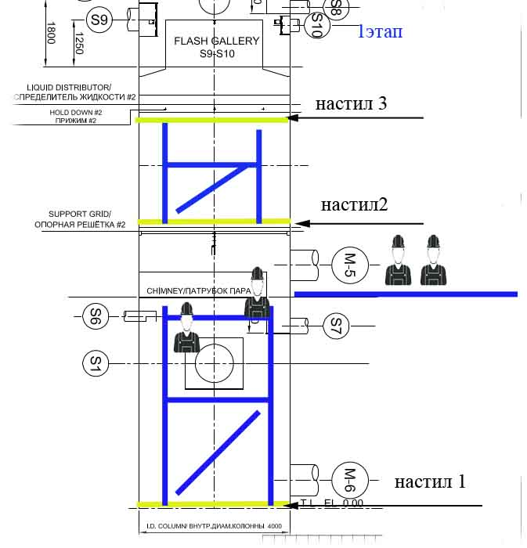

Второй этап Монтаж упорядоченной насадки №2
Состав звена -6 человек:
Двое монтажников находятся на земле и осущестляют зацепку и транспортировку материалов на выносные площадки колонны
Два монтажника принимают и подают материал насадки внутрь колонны.
- Двое монтажников внутри колонны укладывают материал в транспортную корзину и с помощью тельфера опускают вниз на щиты из фанеры.

- Затем эти же монтажники опускаются по вертикальной лестнице вниз и укладывают партию насадки,находясь на защитных щитах.
- По мере установки первого(очередного)слоя насадки,защитные щиты переставляются на уложенный слой насадки. прижимная
- После установки партии насадки монтажники поднимаются по лестнице на верхнюю площадку для подачи очередной партии.
- Спуск и подъём по лестнице осуществлять с применением страховочной привязи и самоблокирующего устройства.Место крепления страховочных привязей определяет руководитель работ.
- По мере установки слоев насадки,вертикальная лестница демонтируется.
- После монтажа всего слоя насадки №2 устанавливается прижим №2,
- Демонтируется временный деревянный настил с лазом
- На верхнюю часть прижима №2 устанавливаются защитные щиты из фанеры.

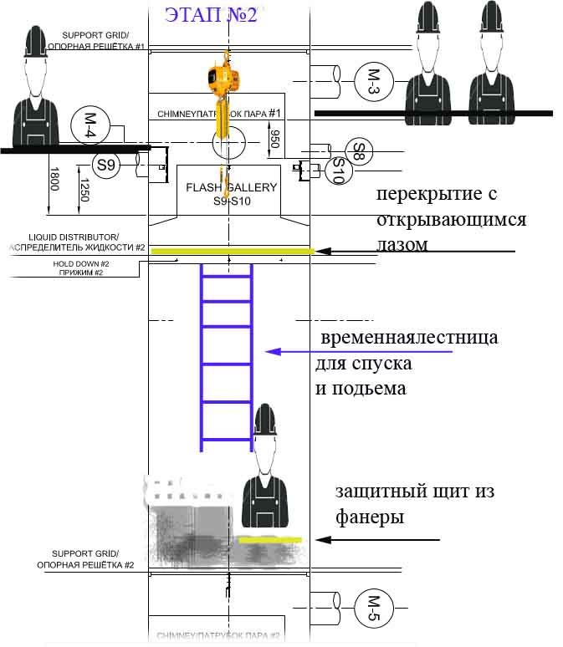

Третий этап.Установка внутренних элементов в пределах S-9-S10
Состав звена -7 человек:
- Двое монтажников находятся на земле и осуществляют зацепку и транспортировку материалов на выносные площадки колонны
- Два монтажника принимают и подают элементы внутрь колонны.через люка М4,М3
- Три монтажников принимают и монтируют детали ВУК передвигаясь по защитным щитам.
- Устанавливается в проектное положение распределитель жидкости №2
- Устанавливается устройство с мостиками для вскипающего потока(S9-S10)
- Устанавливается 90%опорной решетки №1(остается пространство для подачи снизу защитных щитов.
- На опорную решетку устанавливается временный деревянный настил
- На деревянный настил опорной решетки №2 устанавливаются металлические леса до люка М-2(до 3-х метров)
- Монтируется верхняя центральная балка каплеотбойника
- На балку устанавливается электротельфер
- Сверху разбираются металлические леса до Распределителя жидкости№1(S-5).
- На опорах для мостиков вскипающего поток(S-5) Устанавливается деревянный настил с прямоугольным лазом для подачи насалки №1.
- Инвентарные леса и нижний настил демонтируются. На опорную решетку №1 устанавливаются защитные щиты
- Укладка упорядочной насадки №1 осуществляется по той же схеме ,что и насадка №2.
- После монтажа всего слоя насадки №1 устанавливается прижим №1,

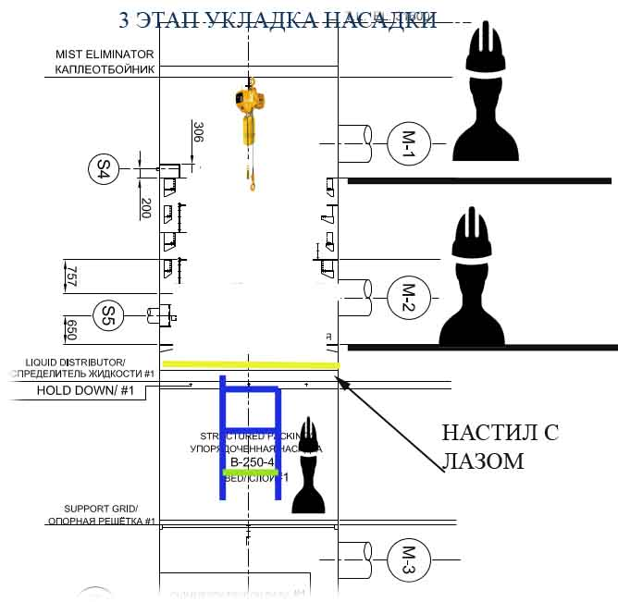

Четвертый этап. Монтаж внутренних элементов от слоя насадки №1 до каплеотбойника
Состав звена -7 человек:
Двое монтажников находятся на земле и осуществляют зацепку и транспортировку материалов на выносные площадки колонны
Два монтажника принимают и подают элементы внутрь колонны.через люка М1,М2
Три монтажников принимают и монтируют детали ВУК передвигаясь по защитным щитам из фанеры.
- Монтируется распределитель жидкости №1
- Устройство с мостиками для вскипающего потока
- Уплотнительная тарелка
- Тарелка №4,№3,№2,№1 последовательно снизу
- Над тарелкой №1 устанавливаются защитные щиты для исключения повреждения тарелки.
- С временного настила над тарелкой №1 устанавливается опорная решетка каплеотбойника и элементы каплеотбойника
- Все временные конструкции,настилы и посторонние предметы удаляются с внутренней части колонны

8.Заключительные работы
По окончанию работ по отдельным узлам,установленное оборудование принимается комиссией с представителями заказчика.
демонтируются временные металлоконструкции, строительные леса. Рабочие места осматриваются, принимаются комиссией заказчика, Акт- допуск закрывается.

9.Требования охраны труда при устройстве настилов
При организации и проведении работ по монтажу строительных лесов и подмостей, должны выполняться требования СНиП 12-03, СНиП 12-04, ГОСТ 124011.
- Настилы должны иметь ровную поверхность с зазорами между элементами не более 5 мм и надёжно крепиться к поперечинам.
- Концы стыкуемых элементов настилов должны быть расположены на опорах и перекрывать их не менее чем на 20 см в каждую сторону. Во избежание образования порогов концы стыкуемых внахлестку элементов скашивают.
- Подъём и опускание материалов и инструмента на настилы осуществляется с помощью веревки или ручных лебедок.
- Доски настилов пропитать огнезащитной пропиткой.

10.Эксплуатация лесов
В процессе монтажных работ монтируются инвентарные леса свыше 4-х метров
Все строительные леса (далее - леса) до и выше 4 метров должны иметь соответствующие плакаты безопасности размером А 4
- Работа с лесов разрешена.
- Работа с лесов запрещена.
- Монтаж, демонтаж лесов.
Комплект выше указанных плакатов, которые хранятся в мультифоре (файле), вывешиваются на видном, легкодоступном месте без подъема на леса. При этом леса идентифицируются соответствующим плакатом в зависимости от проводимых работ. В случае если на лесах отсутствуют вышеуказанные плакаты, работы на лесах запрещены. Для выяснения работоспособности данных лесов необходимо обратиться к лицу, допускающему по наряду, соответствующего цеха.

Все необходимые плакаты должны храниться у допускающего. Только он имеет право выдавать данные плакаты. При организации работ по монтажу, демонтажу лесов, а также организации работ с уже установленных лесов, необходимо обеспечить выполнение следующего порядка:

При организации работ по монтажу и демонтажу лесов по наряду, при первичном допуске бригады ответственный руководитель работ вывешивает плакат «Монтаж, демонтаж лесов» и заполняет таблицу на оборотной стороне. Плакат хранится в файле (мультифоре). Плакат находится на лесах до тех пор, пока не будет закрыт наряд. При организации работ с установленных лесов:
Если работает одна бригада:
- Руководитель работ при первичном допуске получает от допускающего набор плакатов «работа с лесов разрешена», «работа с лесов запрещена». Плакаты выдаются в одном файле (мультифоре).
- Перед допуском бригады для работы с лесов руководитель работ производит осмотр лесов и в зависимости от состояния лесов вывешивает и заполняет на оборотной стороне соответствующий плакат.
- В случае если леса соответствуют требованиям безопасности, руководитель работ заполняет оборотную сторону и вывешивает плакат «работа разрешена». Плакат находится на лесах до тех пор, пока не будет закрыт наряд. Повторный допуск бригады для работы с лесов осуществляется только после ежедневного осмотра лесов руководителем работ с отметкой на оборотной стороне плаката о результатах осмотра.
- В случае если леса не соответствуют требованиям безопасности, руководитель работ заполняет оборотную сторону плакатов «работа с лесов разрешена», «работа с лесов запрещена» с указанием неисправности и вывешивает плакат «работа с лесов запрещена».
- Все плакаты находятся на лесах до тех пор, пока не будет закрыт наряд.
Если работает две и более бригад
Осмотр и первичное заполнение плакатов возлагается на руководителя работ бригады, которая первая допускается на работу с лесов. Руководители работ последующих бригад в обязательном порядке производят ежедневный осмотр лесов и фиксируют результаты на оборотной стороне соответствующего плаката и при необходимости, в случаи несоответствия требованиям безопасности, также имеют право запрещать работу с лесов с установкой плаката «работа с лесов запрещена».
В случае проведения проверок рабочих мест и бригад соответствующими ответственными лицами и выявления факта несоответствия требованиям безопасности установленных лесов или отсутствия каких-либо плакатов, они также имеют право запретить работу с лесов с заполнением оборотной стороны плаката «работа с лесов запрещена» и вывешиванием данного плаката на леса с уведомлением допускающего соответствующего цеха.

11.Организация работ на высоте
Для исключения рисков падения при работах на высоте в проекте предусмотрена установка строительных лесов и деревянных настилов. При невозможности производить работы с инвентарных лесов со ограждениями, персонал обязан применять системы обеспечения безопасности работ на высоте. Места крепления страховки к анкерным линиям и металлоконструкциям определяет руководитель работ.
На каждом конкретном участке руководитель работ определяет средства обеспечения безопасности работ на высоте, средства спасения и эвакуации. Весь персонал должен быть обеспечен сертифицированными средствами защиты при работе на высоте. Персонал, непосредственно участвующий в монтажных работах, работах с подъёмными сооружениями применяет само втягивающиеся блокирующие устройства исключающие риск падения с высоты (стопорят фал от незначительного рывка). При ведении огневых работ применяются фалы из несгораемых материалов.
Системы обеспечения безопасности работ на высоте
Удерживающие системы состав:
- анкерное устройство, горизонтальная анкерная линия,
- удерживающий строп или вытяжной канат, карабины,
- соединительно-амортизирующая подсистема,
- удерживающая или страховочная привязь.
В удерживающих системах не возникает больших нагрузок на тело работника, поэтому может использоваться как страховочная привязь, так и привязь для удержания и позиционирования. Привязь работника соединяется с анкерным устройством при помощи удерживающего или страховочного стропа. Допускается использование
стропов с устройством регулировки длины
Страховочные системы состав:
- анкерное устройство,
- анкерная линия,
- страховочный строп с амортизатором,
- карабины,
- соединительно-амортизирующая подсистема, страховочная привязь,
- страховочное устройство ползункового типа, амортизатор (соединительно-амортизирующая подсистема),
- СИЗ втягивающего типа.
Страховочные системы должны применяться всегда, когда есть риск падения работника Их назначение не просто остановить падение а сделать это безопасно !
.Способы страховки при работе на высоте

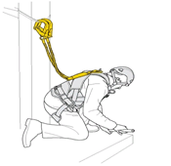
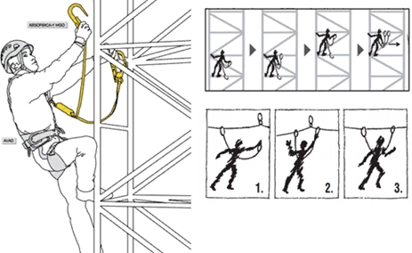

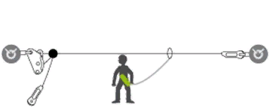
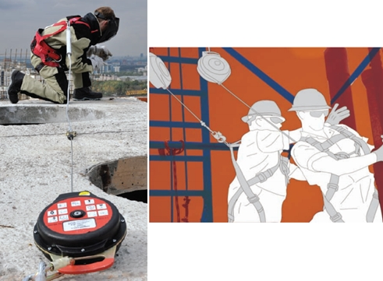

Порядок производства работ на высоте
По прибытии на место производства работ ответственному руководителю работ совместно с членами бригады обеспечить оценку рисков перед началом работ.При подготовке рабочего места выявить причины возможного падения работника, в том числе:
- ненадежность анкерных устройств,
- наличие скользкой рабочей поверхности, имеющей не ограждённые перепады высоты,
- возможность потери работником равновесия при нахождении в непосредственной близости от открытых люков и отверстий доступа.
При проведении осмотра рабочего места учесть:
- погодные условия,
- наличие острых кромок у элементов конструкции люков и отверстий доступа,
- опасные факторы, обусловленные местоположением точек крепления страховочной системы: фактор падения, фактор отсутствия запаса высоты.
Обеспечить ограждение
В случае необходимости, для ограничения доступа посторонних лиц в зону повышенной опасности, где возможно падение с высоты, травмирование падающими с высоты материалами, инструментом, а также частями оборудования, находящегося в процессе обслуживания, ремонта, монтажа или разборки.
Оборудование, механизмы, ручной механизированный и другой инструмент, инвентарь, приспособления и материалы, используемые при выполнении работы на высоте, должны применяться с обеспечением мер безопасности, исключающих их падение (размещение в сумках и подсумках или закрепление к страховочной привязи работника).
При выполнении работ на высоте под местом производства работ (внизу) определяются, обозначаются и ограждаются зоны повышенной опасности. При выполнении работ на высоте внутри газоходов, над местом производства работ определяются, обозначаются и ограждаются зоны повышенной опасности. Границы зон повышенной опасности обозначаются сигнальной лентой или веревкой с красными флажками, подвешиваемой на специальных стойках. Высота защитных и страховочных ограждений должна быть не менее 1,1 м, сигнальных - от 0,8 до 1,1 м включительно. Ограждения страховочные рассчитывают на прочность и устойчивость к действию горизонтальной сосредоточенной нагрузки 700 Н (70 кгс), приложенной в любой точке по высоте ограждения в середине пролета. Дополнительно устанавливаются знаки безопасности в соответствии с ГОСТ Р 124026-201
. 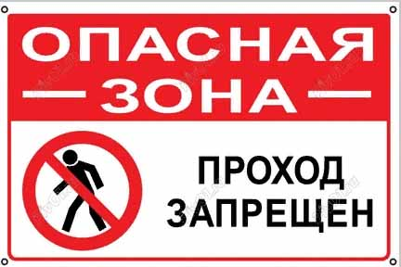
При невозможности установки заграждений для ограничения доступа посторонних лиц в зоны повышенной опасности, ответственный исполнитель работ должен осуществлять контроль за местом производства работ и запрещать приближаться посторонним лицам к зонам повышенной опасности.

12.Требования безопасности при выполнении работ на высоте
К самостоятельному выполнению работ на высоте, допускаются лица не моложе 18 лет, обученные безопасным методам и приёмам работ, аттестованные на первую и вторую группу по работам на высоте. Прошедшие медицинский осмотр. Полная страховочная система, используемая при работе на высоте должна иметь грудную и спинную обвязку, обеспечивающую распределение нагрузки на тело работника, а именно - на грудь (спину), поясницу и бедра. Кроме того, полная страховочная система должна быть укомплектована двумя страховочными фалами с амортизатором, снижающим динамическую нагрузку при срыве.

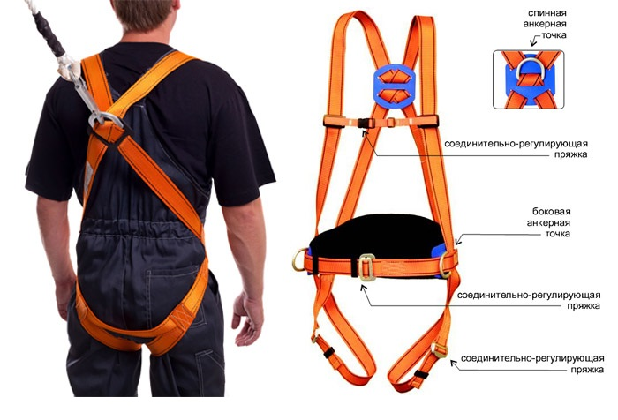
В процессе эксплуатации полная страховочная система должна осматриваться ежедневно перед началом работы и отбраковываться при наличии повреждений замков, пряжек, надрыва лент и разрыва нитей в швах.
Карабины, применяемые в качестве соединительных звеньев для элементов полной страховочной системы должны иметь предохранительные (запорные) устройства, исключающие их случайное раскрытие, открываться предохранительное устройство должно не менее чем двумя независимыми движениями.
В процессе эксплуатации карабины должны осматриваться ежедневно перед началом работы и отбраковываться при наличии трещин, деформаций и других повреждений. При подъёме по лестнице свыше пяти метров или перемещении по металлоконструкциям, необходимо использовать дополнительный фал для постоянной фиксации тела.
Самоблокирующее устройство против падения


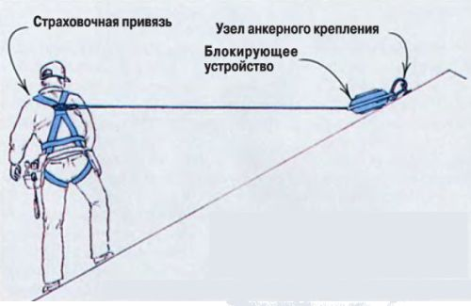
Для обеспечения дополнительных мер безопасности при работах на высоте, где требуется перемещение работающего на высоте, применять самоблокирующие устройства против падения
Механизм устройства защищен металлическим корпусом. Лента свободно выдается из устройства по мере необходимости и автоматически наматывается обратно.
При резком увеличении скорости вытягивания троса (при срыве) автоматически срабатывает тормозной механизм, прекращающий падение. Путь торможения не превышает 0,5 м
Встроенный в защитный корпус вертлюг предотвращает перекручивание ленты в ходе использования.

13.Организация газоэлектросварочных работ
При заварке внутренних элементов колонны обеспечить постоянное наблюдение за работающими электросварщиками. При работе электросварщиков в закрытых плохо проветриваемых участках обеспечить принудительную напорную вентиляцию.

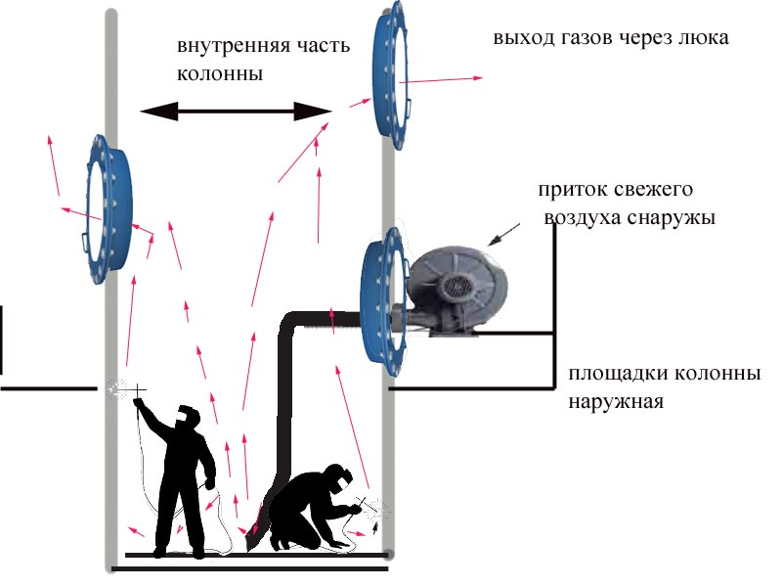

14.Требования охраны труда при выполнении работ по газовой резке
Перед началом выполнения работ по газовой сварке и газовой резке (далее - газопламенные работы) работниками, выполняющими эти работы, проверяются:
- герметичность присоединения рукавов к горелке, резаку, редуктору, предохранительным устройствам;
- исправность аппаратуры, приборов контроля (манометров), наличие разрежения в канале для горючего газа инжекторной аппаратуры;
- состояние предохранительных устройств;
- правильность подводки кислорода и горючего газа к горелке, резаку или газорезательной машине;
- наличие и исправность средств пожаротушения;
- исправность и срок поверки манометра на баллоне с газом.
. Газопламенные работы, а также любые работы с применением открытого огня от других источников допускается проводить на расстоянии (по горизонтали) не менее:
- от отдельных баллонов с кислородом и горючими газами - 5 м;
- от групп баллонов (более 2-х), предназначенных для проведения газопламенных работ - 10 м;
- от газопроводов горючих газов, а также газоразборных постов, размещённых в металлических шкафах-3 м:
При производстве ремонтных или монтажных работ баллоны со сжатым кислородом допускается укладывать на землю (пол, площадку) с соблюдением следующих требований:
1) вентили баллонов располагаются выше башмаков баллонов, не допускается перекатывание баллонов;
2) верхние части баллонов размещаются на прокладках с вырезом, выполненных из дерева или иного материала, исключающего искрообразование.
Не допускается эксплуатация в горизонтальном положении баллонов со сжиженными и растворенными под давлением газами (пропан-бутан, ацетилен).

15.Требования охраны труда при выполнении ручной дуговой сварки
При выполнении ручной дуговой сварки должны соблюдаться следующие требования:
- кабели (провода) электросварочных машин располагаются на расстоянии не менее 0,5 м от трубопроводов кислорода и не менее 1 м от трубопроводов ацетилена и других горючих газов;
- электросварочные трансформаторы и другие сварочные агрегаты включаются в электрическую сеть посредством рубильников или пусковых устройств.
При ручной дуговой сварке запрещается:
- подключать к одному рубильнику более одного сварочного трансформатора или другого потребителя тока;
- производить ремонт электросварочных установок, находящихся под напряжением;
- сваривать свежеокрашенные конструкции, аппараты и коммуникации, а также конструкции, аппараты и коммуникации, находящиеся под давлением, электрическим напряжением, заполненные горючими, токсичными материалами, жидкостями, газами, парами;
- производить сварку и резку емкостей из-под горючих и легковоспламеняющихся жидкостей, а также горючих и взрывоопасных газов (цистерн, баков, бочек, резервуаров) без предварительной очистки, пропаривания этих емкостей и удаления газов вентилированием;
- использовать заземляющие провода, трубы санитарно-технических сетей (водопровод, газопровод, вентиляция), металлические конструкции зданий и технологическое оборудование в качестве обратного провода электросварки;
- применять средства индивидуальной защиты из синтетических материалов, которые не обладают защитными свойствами, разрушаются от воздействия сварочной дуги и могут возгораться от искр и брызг расплавленного металла, спекаться при соприкосновении с нагретыми поверхностями;
- при перерывах в работе и по окончании работы оставлять на рабочем месте электросварочный инструмент, находящийся под электрическим напряжением.

16.Инструменты и приспособления, используемые в процессе

выполнения работ
№ п/п | Наименование | ГОСТ, ОСТ, ТУ | Количество
1 | Молоток слесарный | 2310-77 | 4шт
2 | Ключи гаечные (набор) | 2839-80 | 2шт
3 | Зубило слесарное | 7211-86 | 4шт
4 | Кувалда | 11501-78 | 4шт
5 | Рулетка измерительная металлическая | 7502-80 | 20шт
9 | Светильник ручной 12В | 7110-82 | 4шт
10 | УШМ Макита 125 |  | 2шт
11 | УШМ Макита 230 |  | 1шт
15 | Удлинитель электрический |  | 5 шт
16 | Гвозди 100мм |  | 50кг
17 | Круг отрезной 125х2х22 |  | 50 шт
18 | Круг шлифовальный 125х2х22 |  | 50 шт
19 | Огнетушитель ОП 4 |  | 4 шт
20 | Таль электрическая г/п 0,5 т |  | 2 шт
22 | Инвертор сварочный |  | 2шт
23 | Таль ручная рычажная ТРР-0,75 |  | 2 шт
24 | Таль ручная рычажная ТРР-1,5 |  | 2 шт
25 | Строп СТ-1,6/4000 (Ø 13,5мм) | 25573-82 | 4шт
26 | Строп СТП1-1,0/2500 (Ø11,5мм) | 25573-82 | 2шт
27 | Строп СТП-2,0/5000 |  | 2шт
29 | Строп канатный 4-х ветвевой г/п 1,0 тн |  | 1 шт
32 | Лебёдка ручная г/п 1 тн |  | 2шт

17.Перечень основных средств индивидуальной защиты
- Спецодежда.
- Спец обувь с твердым подноском.
- Рукавицы или перчатки.
- Каска защитная с подбородным ремнём.
- Очки защитные.
- Щиток электросварщика.
- Наушники или беруши.
- Респиратор.
- Полная страховочная система с двумя фалами.
- Само втягивающиеся блокирующие устройства.
- Костюм защитный сварщика

18.Охрана труда и техника безопасности
При производстве работ по реконструкции газоходов необходимо выполнять требования следующей нормативно-технической документации:
- «Правила безопасности при работе с инструментом и приспособлениями».
- «Правила по охране труда при выполнении электросварочных и газосварочных работ»
- «Правила по охране труда при погрузочно-разгрузочных работах и размещении грузов от 17 сентября 2014 года N 642н».

На производство всех видов работ должны быть оформлены наряды на конкретные виды и места проведения работ.
У персонала должны присутствовать записи в удостоверениях о праве проведения специальных работ и о прохождении периодического медицинского осмотра.
Непосредственный контроль за соблюдения мер техники безопасности должен осуществлять руководитель работ монтажных.

Персонал, занятый на работе по монтажу внутренних устройств должен:
- Получить целевой инструктаж по охране труда. Ознакомиться с проектом производства работ под роспись.
- Весь персонал должен быть обеспечен спецодеждой и другими средствами индивидуальной защиты в соответствии с «Типовыми отраслевыми нормами».
- При необходимости должны выдаваться дополнительные средства защиты, средства спасения и эвакуации.
- Нахождение в рабочей зоне без защитных касок с не допускается.
- Рабочая зона должна быть ограждена сигнальными лентами .
- Проход в рабочую зону персонала не связанного непосредственно с производством работ, без сопровождения руководителя работ, запрещён.
- На входе в рабочую зону необходимо вывесить плакаты с номерами телефонов руководителей работ.

19..Обязательные требования к персоналу по аттестации при выполнении работ

Профессия /должность | Аттестация по работам на высоте | Аттестация по ПС | Аттестация по Промбезопасности
Руководитель работ(мастер,инженер по ремонту,начальник участка) | III группа | Ответственный за перемещение грузов ПС | Б826 строительством, реконструкцией, капитальным ремонтом и техническим перевооружением опасных производственных объектов
Производитель работ (слесарь,монтажник,изолировщик) | II группа | стропальщик
Электрогазосварщик | II группа |  | НАКС К5
Член бригады(слесарь,монтажник) | I группа | Стропальщик (при выполнении работ по обвязке и зацепке грузов)

20.Пожарная безопасность
При проведении работ, в соответствии с требованиями настоящего проекта производства робот, следует руководствоваться требованиями «Правил противопожарного режима в Российской Федерации», введённых в действие Постановлением Правительство РФ от 25 апреля 2012 г № 390 и другими нормами и правилами, утверждёнными и согласованными в установленном порядке.
Перед проведением огневых работ необходимо убедиться в отсутствии в зоне работ сгораемых и взрывоопасных материалов. При проведении сварочных работ на высоте предусмотреть меры от разлёта искр, а также их падения на нижерасположенные конструкции. У мест выполнения работ, а также около оборудования, имеющего повышенную пожарную опасность, следует вывешивать стандартные знаки пожарной безопасности. Все работники должны уметь пользоваться первичными средствами пожаротушения, соблюдать требования ГОСТ 121004-91 «ССБТ. « Пожарная безопасность Общие требования». Огнетушители должны всегда содержаться в исправном состоянии, периодически осматриваться, проверяться и своевременно перезаряжаться, иметь инвентарный номер.
Использование первичных средств пожаротушения для хозяйственных и прочих нужд, не связанных с тушением пожара, не допускается. При обнаружении пожара или признаков горения (задымление, запах гари, повышение температуры и т.п) необходимо немедленно об этом сообщить в пожарную часть и принять меры к его тушению имеющимися средствами пожаротушения.
При невозможности самостоятельно устранить возгорание следует покинуть опасную зону и проследовать к месту сбора. После чего следует сообщить о своём местонахождении своему непосредственному руководителю. Перевозку наполненных газом баллонов необходимо перевозить на рессорном транспорте в горизонтальном положении с обязательной установкой прокладок (верёвка, деревянный брус). Переноска баллонов на руках или плечах не допускается. Транспортировку баллонов внутри помещений допускается перемещать путём кантования в слегка наклоненном состоянии.

21.Экологическая безопасность
- При проведении работ, все участники должны исполнять требования Федерального закона от 10012002 N 7-ФЗ (ред от 29072017) "Об охране окружающей среды", Ообразующиеся отходы металла необходимо отгрузить и вывезти на временную площадку металлолома склада оборудования.
- Ообразующиеся отходы ТБО своевременно отгружать и вывозить в места утилизации.
- За несоблюдение требований складирования ТБО металлолома, бумаги, пластика, стекла,подрядчик несёт ответственность в соответствии с договором подряда и законодательством РФ.

22. Требования к работам с ручным слесарным инструментом
К работе слесарным инструментом допускается обученный персонал, прошедший вводный инструктаж по охране труда на основании «Правилам по ОТ при работе с инструментом и приспособлениями» утвержденными Приказом Минтруда России от 17082015г №552Н и первичного инструктажа на рабочем месте.
Персонал, выполняющий работы с использованием слесарного инструмента обязан:
- Привести в порядок рабочую специальную одежду.
- Осмотреть рабочее место, убрать все, что может помешать выполнению работ.
- Проверить освещенность рабочего места.
- Проверить исправность необходимого для работы инструмента.
- Молоток (кувалда) должен быть надежно насажен на исправную (без трещин) рукоятку зубила, обжимки и керны не должны иметь сбитых или сношенных затылков с заусенцами.
- Набор гаечных ключей должен соответствовать размерам болтов и гаек губки гаечных ключей должны быть параллельны, а рабочие поверхности не иметь битых и смятых граней.
- Напильники, шаберы, отвертки, ножовки должны иметь рукоятки длиной не менее 150 мм.
- Деревянные рукоятки инструмента должны быть прочно насажены и оборудованы бандажными кольцами.
- Во время работы необходимо пользоваться только исправным инструментом.

23.Обеспечение защиты от поражения электрическим током
Перед началом производства работ необходимо проверить функционирование и правильную работу электроинструмента. Соединительные кабели электроинструмента не должны быть повреждены. Работа с электроинструментом под дождем запрещена.

Ответственный руководитель работ должен указать трассы и определить места включения временных силовых и осветительных электросетей. Необходимо заземлить металлические части электрооборудования. Использование временных силовых сетей с напряжением более 220 В запрещено. Для подключения электроинструмента и временных силовых и осветительных сетей допускается применять только стационарные розетки.

24.Требования к работам с электрической шлифовальной машиной

  - К работе с электроинструментом допускается обученный персонал, прошедший медицинский осмотр и признанный годным для выполнения работ, а также прошедший вводный инструктаж по охране труда на основании «Правила по ОТ при работе с инструментом и приспособлениями» утверждёнными Приказом Минтруда России от 17082015г №552Н РД 153-340-03299/4-2001 и первичный инструктаж на рабочем месте, ознакомленный с инструкциями по работе с инструментом и имеющий II группу по электробезопасности.
Работы, связанные с присоединением (отсоединением) электрических проводов, электроустановок напряжением >42В, должен выполнять электротехнический персонал с соответствующим допуском.
Перед началом работы необходимо произвести внешний осмотр электроинструмента и проверку на холостом ходу.
- При внешнем осмотре проверить и убедиться в том, что:
- Отсутствуют трещины и другие повреждения на корпусе.
- Исправен кабель.
- Инструмент имеет правильную заточку, не имеет трещин, выбоин, заусенцев и прочих дефектов.
- Абразивный инструмент огражден защитным кожухом.
- Отсутствует круговой огонь при искрении щеток на коллекторе.

  - Во время работы необходимо:
- Следить за тем, чтобы питающий кабель был защищен от случайного повреждения.
- Устанавливать и снимать вставной инструмент только после полной остановки ротора электроинструмента.
- При работе шлифовальной машинкой необходимо пользоваться щитком для защиты глаз и лица.
  - Запрещается:
- Превышать предельно допустимую продолжительность работы, указанную в паспорте машины.
- Обрабатывать деталь, находящуюся на весу или свисающую с упора.
- Самостоятельно устранять неисправности электроинструмента.
- Снимать защитный кожух.
  - Электробезопасность на участках работ и рабочих местах должна обеспечиваться в соответствии с требованиями СНиП 12-03-2001 «Безопасность труда в строительстве Часть 1 Общие требования».
  - Сварочные аппараты и другое электрическое оборудование должно быть надежно заземлено .Электрические кабели не должны иметь оголенных мест Электросварочные работы и работы с электроинструментом производить согласно ГОСТ 121013-78.

.25.Монтаж и демонтаж лесов
Устройство инвентарных лесов производится на основании утвержденной технологической карты №28

Порядок работ
Получить наряд-допуск на монтаж лесов. При необходимости согласовать график совмещенных работ. Завести журнал ежедневного осмотра лесов. Устройство и разборка инвентарных стоечных лесов производится под руководством ответственного лица — производителя работ или мастера, который следит за правильной технологией монтажа и демонтажа лесов, за сохранностью элементов лесов, за выполнением правил техники безопасности.
Лицу, ответственному за безопасное производство работ необходимо ознакомить весь персонал, задействованный при монтаже лесов, с ТК №28 под роспись. Перед устройством лесов мастер, производитель работ, руководящий сборкой лесов, обязан:
- Изучить конструкцию лесов.
- Изучить схему установки.
- Составить перечень потребных элементов.
- Рабочие, монтирующие леса, предварительно должны быть ознакомлены с конструкцией и проинструктированы о порядке монтажа и способах крепления лесов.
- Площадка под леса должна быть горизонтальной в продольном и поперечном направлениях.
- Произвести монтаж лесов согласно схемам расположения лесов.
- К работам по устройству лесов допускаются обученные и аттестованные рабочие не моложе 18 лет, имеющие право работать на высоте и кроме СИЗ (каска, защитные очки или щиток, беруши или наушники, перчатки или рукавицы) обеспечены полными страховочными системами.
- Подготовки места для устройства лесов: ограждают рабочую площадку и вывешивают предупредительные знаки «Стой – опасная зона», «Проход - запрещен» «Вход только в сопровождении руководителя работ» Далее вывесить плакаты согласно правил работ на высоте.

26.Требования к работам по перемещению грузов с применением подъемных сооружений:

  - Производственный контроль за безопасной эксплуатацией кранов должен осуществляться в соответствии с «Правилами безопасности опасных производственных объектов, на которых используются подъемные сооружения», утвержденными приказом Федеральной службы по экологическому, технологическому и атомному надзору от 12 ноября 2013 г № 533

- 2.Ответственные работы по перемещению крупногабаритных и опасных грузов должны выполняться под руководством лица, ответственного за безопасное производство работ с подъемными сооружениями, назначаемого приказом по предприятию.
- 3. Для управления перемещением и строповкой грузов, работой с подъёмными сооружениями допускаются обученные и аттестованные стропальщики.
- 4 Перед началом работ по перемещению грузов каждый груз должен быть тщательно осмотрен, проверены устройства для строповки груза в соответствии со схемой строповки.
- В своей работе стропальщик обязан пользоваться «Инструкцией по безопасному производству работ грузоподъёмными машинами» РД 10-107-96.

- 5. Перед началом работ по подъему и перемещению грузов стропальщик обязан:
- Проверить исправность грузозахватных приспособлений и наличие на них клейм с обозначением номера, даты испытания и грузоподъёмности.
- Подобрать грузозахватные приспособления, соответствующие техпроцессу.
- Проверить наличие вспомогательных приспособлений.
- Проверить освещённость рабочего места.
- Обо всех несоответствиях, не приступая к работе, обязан доложить лицу, ответственному за безопасное производство работ кранами.
- Стропы грузовые должны соответствовать ФНИП 533 от 121113г.
- При зацепке груза стропальщик обязан:
- Производить зацепку груза в соответствии со схемами строповки.
- Не производить строповку грузов, масса которых превышает грузоподъёмность подземного сооружения
- Не пользоваться повреждёнными или немаркированными съемными грузозахватными приспособлениями.
- Не применять для зацепки грузов не предусмотренные схемами строповки приспособления.

- 7. До начала производства работ подъёмным сооружением необходимо установить порядок обмена сигналами между стропальщиками, кроме сигнала "Стоп", который может быть подан любым работником, заметившим явную опасность.
- 8. Во время перерывов в работе не допускается оставлять поднятые элементы конструкций на весу.
- 9. При работе подъёмным сооружением необходимо оградить опасную зону, в пределах которой постоянно действуют или могут действовать опасные факторы, связанные или не связанные с характером выполнения работ.
- Граница опасной зоны в месте, над которым происходит перемещение грузов подъёмными сооружениями, включает в себя зону обслуживания подъёмного сооружения, половину наружного наименьшего габарита перемещаемого груза с прибавлением минимального расстояния отлёта груза при его падении, а также наибольшего габаритного размера перемещаемого (падающего) груза.

- Минимальное расстояние отлёта груза при его возможном падении зависит от высоты его подъёма. Под высотой возможного падения груза принимается расстояние от поверхности земли (или площадки, для которой определяется граница опасной зоны) до низа груза, подвешенного на грузоподъёмном приспособлении (строп, траверса, тара).

Основные составляющие элементы при определении опасной зоны работы крана
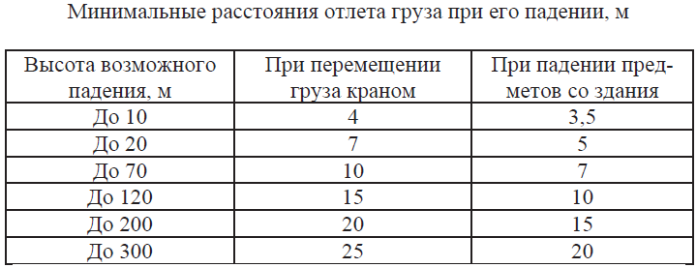
При подъёме и перемещении груза стропальщик обязан:
- Убедиться в отсутствии людей возле груза.
- Подать сигнал для подъема груза на высоту 200-300 мм, затем проверить правильность строповки, равномерность натяжения стропов, действие тормозов и только после этого подать сигнал о подъеме груза на необходимую высоту.
- Перед горизонтальным перемещением груза убедиться, что они подняты не менее чем на 500 мм выше встречающихся на пути предметов.
- Сопровождать при перемещении груз и следить за тем, чтобы он не перемещался над людьми.
- Использовать багор или оттяжку.

При опускании груза стропальщик обязан:
- Предварительно осмотреть место, на которое необходимо опустить груз, и убедиться в невозможности его падения.
- Снимать стропы с груза после того, как он надежно установлен, а при необходимости и закреплен.
Все участники работ по перемещению грузов(крановщик, стропальщик, сигнальщик)обязаны использовать средства радиосвязи при подаче сигналов и переговорах.

27.План мероприятий по эвакуации и спасению работников при возникновении аварийной ситуации и при проведении спасательных работ
При проведении подготовительных, основных и вспомогательных операций по ремонту , персоналу необходимо производить работы на настилах, на расстоянии ближе 2 м от не ограждённых перепадов по высоте более 1,8 м, с применением СИЗ для производства работ на высоте.
При соблюдении всех норм и правил все же нельзя исключить риск падения работников с высоты 1,8 м и более.
Поэтому, каждый работник, участвующий в процессе ремонта должен иметь представление о том, как ему необходимо действовать в случае аварии или несчастного случая при производстве работ на высоте.

С этой целью разработан план мероприятий по эвакуации и спасению работников при возникновении аварии или несчастного случая при проведении работ на высоте (далее по тексту план).
План гарантирует спасение каждого человека, упавшего с высоты, в кратчайшие сроки, не подвергая риску других людей, в том числе участвующих в спасательной операции.
Все работники, участвующие в проведении работ, обязаны пройти подготовку и иметь достаточную квалификацию для использования необходимых в данной ситуации спасательных средств и приёмов.

Важно обеспечить спасение любого человека, который упал или оказался в подвешенном состоянии, в кротчайшие сроки. Даже если на человеке надета надёжная полная страховочная система, при нахождении в подвешенном состоянии в течение 20 минут может наступить потеря сознания.
Каждый работник, участвующий в проведении работ на высоте, должен уметь:
- Правильно выбирать системы спасения и эвакуации.
- Применять эвакуационные и спасательные средства, позволяющие осуществлять эвакуацию людей в случае аварии или несчастного случая при производстве работ на высоте.
- Использовать средства, позволяющие в максимально короткий срок (не более 10 минут) освободить работника от зависания.

При ремонте площадок, для эвакуации пострадавшего при возникновении аварии или несчастного случая при работе на высоте, следует использовать систему спасения и эвакуации, указанную на рисунке ниже.
Также на рисунке указаны основные элементы системы и изображена графическая схема эвакуации пострадавшего
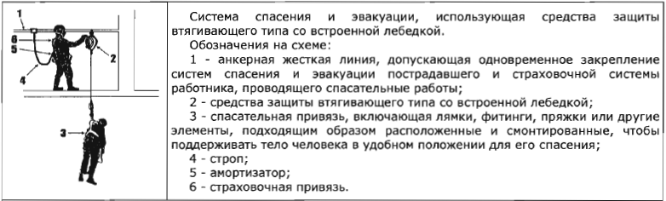

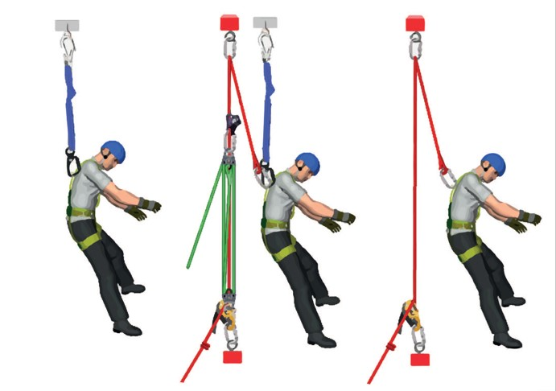
Система спасения и эвакуации в случае возникновения аварийной ситуации или несчастного случая при работе на высоте
- При выполнении работ на высоте, при спасении и эвакуации пострадавшего, для жёсткого крепления спасательной системы, следует использовать металлоконструкции оборудования, анкерные точки крепления. При спасении пострадавшего, а также координация действий каждого участвующего в спасении, определяются руководителем работ.
- При падении работника с высоты первый заметивший обязан сообщить о происшествии руководителю подразделения и действовать на основании приложения №3.
- Далее следует определить состояние пострадавшего, находится ли он в сознании и необходимо ли ему оказать первую помощь
- Если пострадавший находится в сознании, то ему, подаётся страховочный строп другим работником.
- Далее пострадавший сам пристёгивает его к своей страховочной системе за D-образное кольцо.
- С помощью монтажного блока и верёвки, пострадавшего перемещают на площадку, либо настил.
- Следует помнить, что время, которое отводится на спасение пострадавшего – 10 минут.
- Если же пострадавший в случае падения или удара, полученного при падении, находится в бессознательном состоянии, необходимо организовать спуск к нему другого работника, для оказания первой помощи пострадавшему.
- После оказания первой помощи, также необходимо пристегнуть страховочный строп к D-образному кольцу страховочной системы пострадавшего и осуществить его подъем на рабочую площадку.
- Для оказания дальнейшей помощи пострадавшему, в зависимости от его состояния, необходимо использовать медицинскую аптечку, носилки, шины, средства иммобилизации и тп.
- Таким образом, план позволяет осуществить спасение и эвакуацию пострадавшего в кротчайшие сроки, не теряя времени на поиск средств и способов спасения, так как они уже определены планом

28.Требования безопасности в аварийных ситуациях
- При возникновении на участке аварийной ситуации работник немедленно должен подать сигнал и предупредить всех работающих.
- При возникновении стихийных явлений(гроза, порывистый ветер,землетрясение и Т.П.) работники на участке обязаны прекратить работу,предупредить других работников и руководителя участка..
- Если во время проведения работ произошла авария ,работник обязан сообщить об этом непосредственно начальнику участка и по возможности(если это не угрожает жизни персонала и осложнению аварийной ситуации) сохранить обстановку без изменений.

- При опасности возникновения несчастного случая, или о уже происшедших несчастных случаях (получения травмы, ожогов, отравления и т.п.) персонал обязан немедленно сообщить своему непосредственному руководителю и оказать первую медицинскую помощь пострадавшему до прибытия медперсонала.
- При возможности следует принять меры к сохранению обстановки при которой произошёл несчастный случай, если это не угрожает жизни людей.

29.Заключение
В данном проекте производства работ рассмотрена последовательность выполнения операций по монтажу внутренних устройств ХХХХХХХХХХХХХ
также составлен план спасения и эвакуации пострадавшего при аварии или несчастных случаях при проведении работ на высоте.
Учтены требования Правил техники безопасности,системы стандартов безопасности труда ПАО ХХХХХХХХХ

Приложение 1.Схема строповки материалов
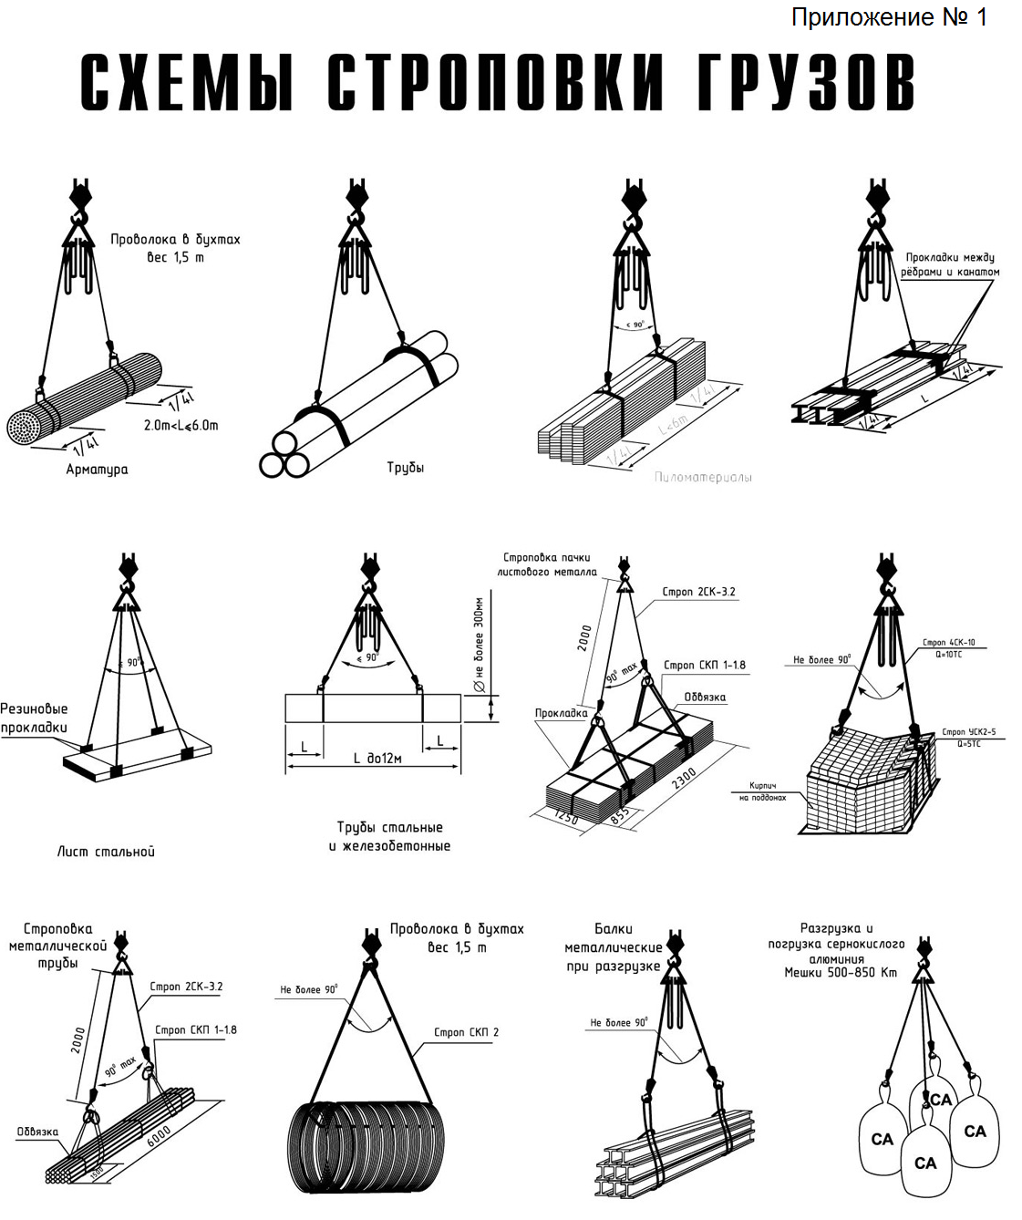

Приложение2.Расположение опорных колец колонны

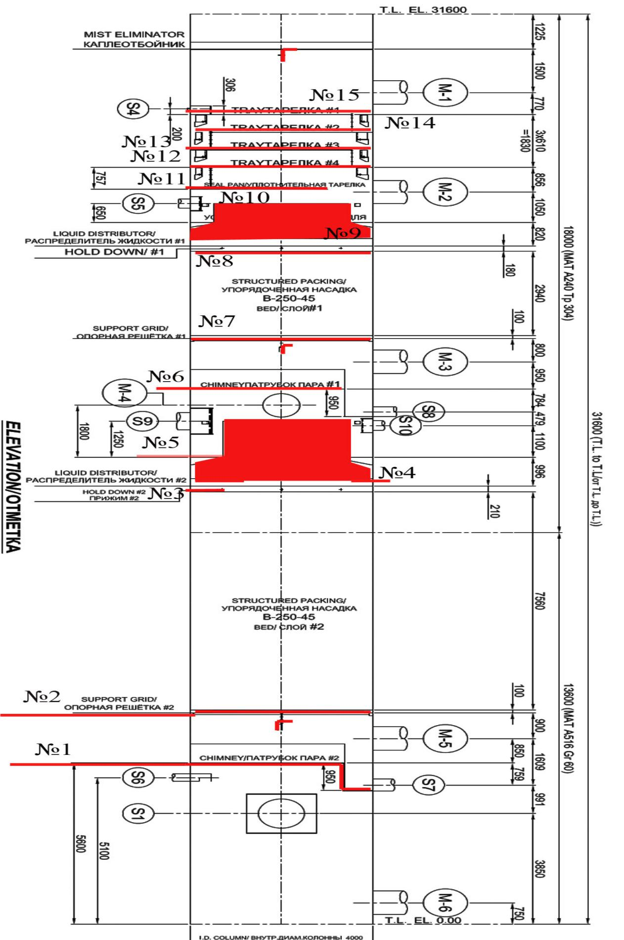

Приложение3..Схема подачи материалов на площадки колонны

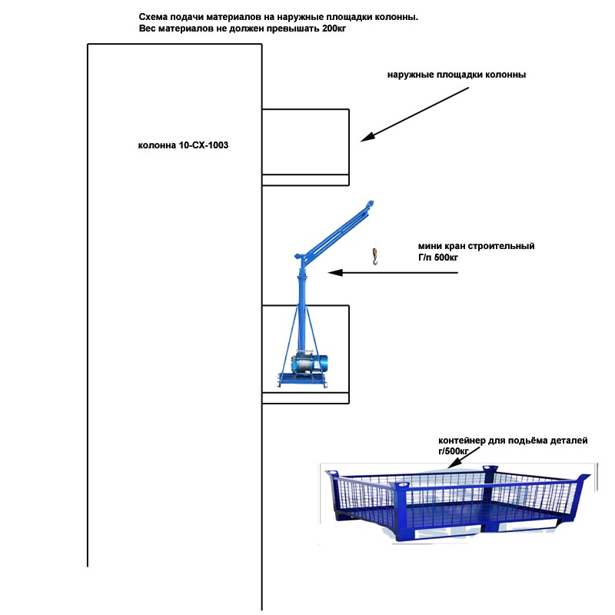

Приложение 4.Схема подачи упорядоченной насадки

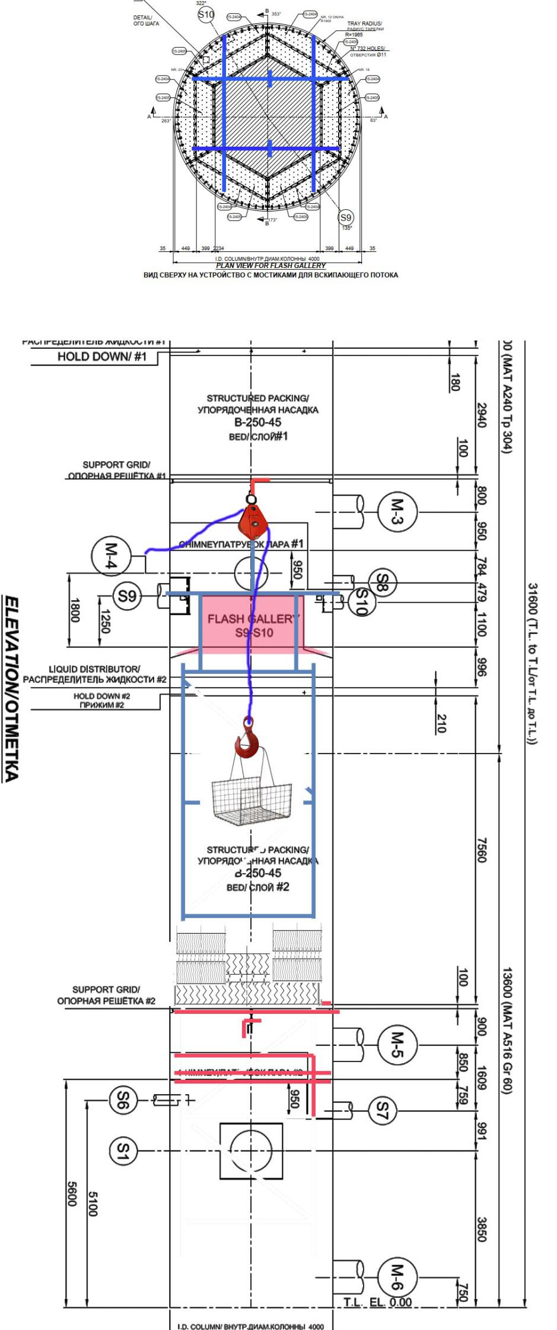

Приложение 5.Схема выгрузки оборудования внутренних устройствХХХХХХХХХХХХХХХХХХ

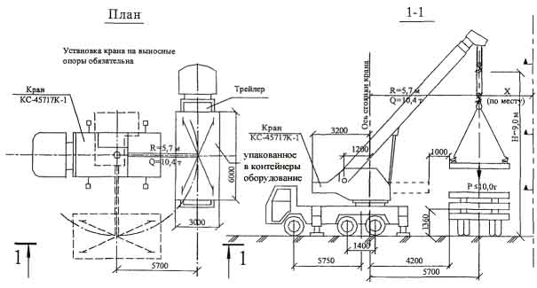

Приложение 6. Схема временного расположения материалов и грузоподьемной техники

Приложение 7.Руководство по монтажу Регенератора от ХХХХХХХХХХХХХХХХХХХХХХ

КАПЛЕОТБОЙНИК

